Предмет | 4А | 4Б | 4В
Литературное чтение | Стр. 159-165 читать, краткий пересказ
Русский язык | Написать изложение текста про собачку | учебник «Русский язык» ч.1 - стр.139 упр.1 (спиши сочетания слов, записывай в скобках начальную форму глагола, укажи спряжение глагола), стр.139, упр.2 (найди и запиши глаголы-исключения, относящиеся ко 2-му спряжению)
ИЗО | Изображение народной архитектуры в природной среде на мятой бумаге | нарисовать новогоднюю игрушку  (ссылка на мастер-класс https://yandex.ru/video/preview/?text=видео%20рисуем%20новогоднюю%20игрушку&path=wizard&parent-reqid=1639587376268522-13588931497933059944-sas3-1000-06c-sas-l7-balancer-8080-BAL-3223&wiz_type=vital&filmId=2441613384299295093 )
Английский язык (Васильева) |  | карточка упр 2  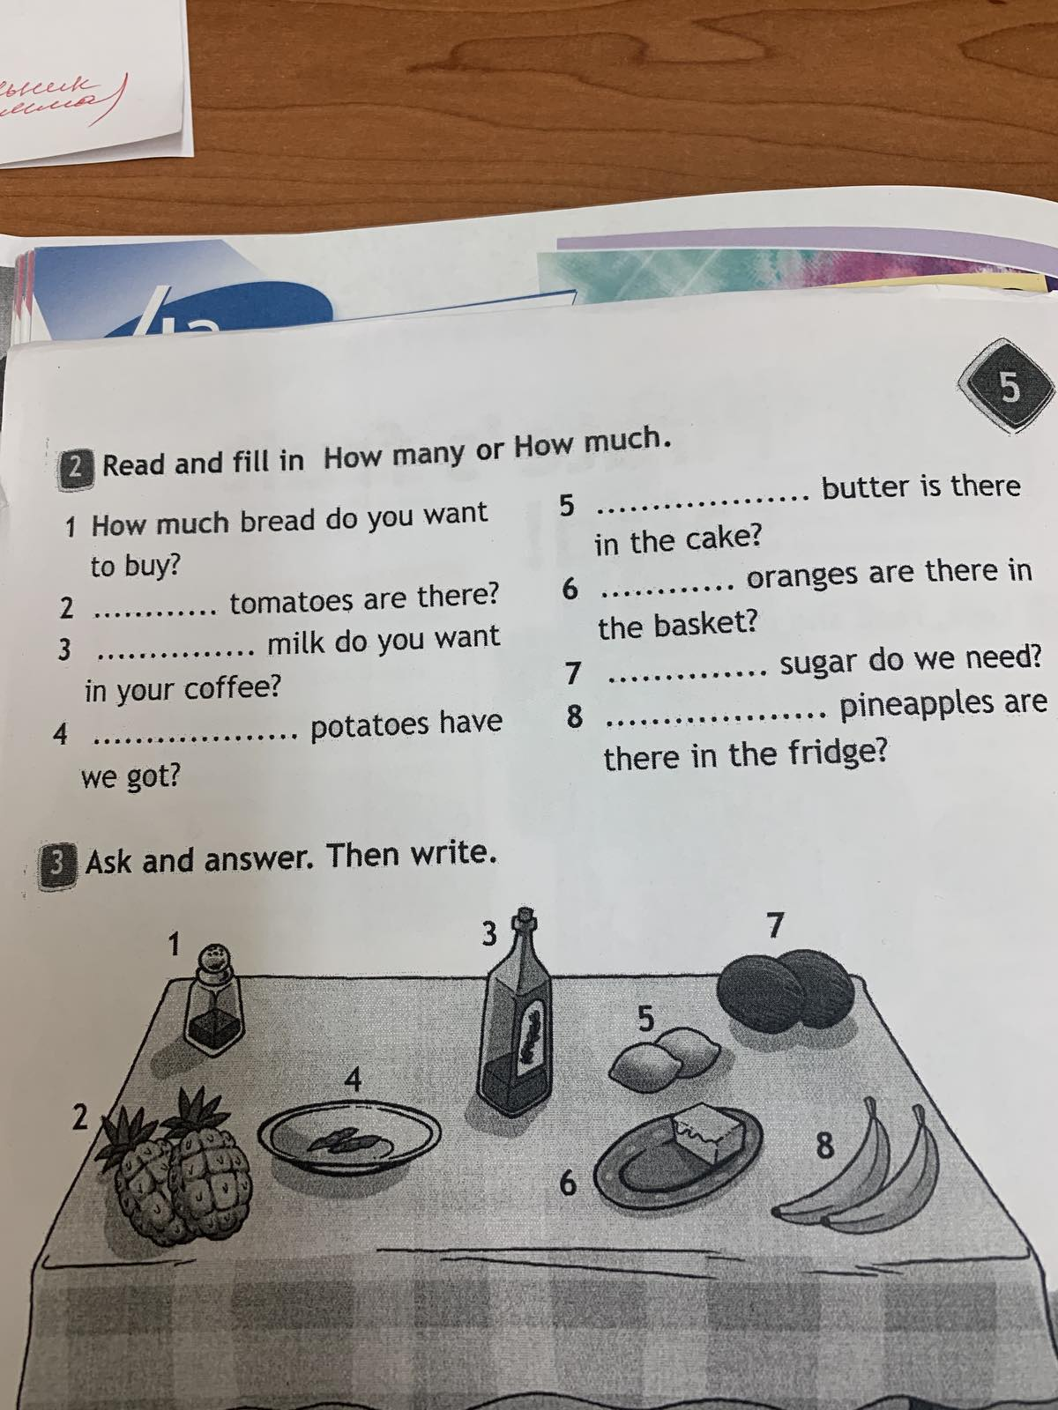
Английский язык (Русакова) | ​стр. 168 Модуль 3 (правило Much/Many/A lot прочитать, выучить ), стр. 44 упр. 1,2 (письменно)

